Universidad ORT Uruguay

Facultad de Ingeniería

**Obligatorio 1:**

**Diseño de Aplicaciones I**

Sebastián Delfino Halm – 166296

Sebastián Uriarte Güimil – 194973

2017

# 

# 

***Índice***

**2017** **0**

**1. Introducción** **2**

1.1 Descripción general 2

1.2. Supuestos 2

**2. Análisis de requerimientos** **3**

2.1 Prioridad 3

2.2 Requerimientos funcionales 3

2.3 Requerimientos no funcionales 8

2.4 Identificación de actores 9

2.6 Casos de uso 10

**3. Modelo Conceptual** **27**

**4. Diagrama de Paquetes** **28**

**5. Diagrama de clases** **28**

**6. Justificación del diseño** **28**

**7. Evidencia de Clean Code** **28**

**8. Pruebas** **28**

# 

# **1. Introducción**

## **1.1 Descripción general**

El presente documento, resultado del trabajo llevado a cabo como parte de la asignatura “Diseño de aplicaciones I”, de la carrera “Ingeniería en Sistemas” de la Universidad ORT Uruguay, tiene como principal objetivo el detallar el proceso de producción y las distintas consideraciones que se tuvieron en mente al construir la solución propuesta para la situación planteada en la consigna de este obligatorio.

En este caso, éste consistiría en la producción de un sistema destinado a mejorar el proceso de trabajo en equipo, generando una herramienta gráfica que, a través de la manipulación intuitiva de una interfaz gráfica que soporte elementos tales como cuadros de texto e imágenes, denominada “pizarrón” en el contexto del problema, permitiría a múltiples usuarios trabajar y colaborar sobre un mismo documento concurrentemente.

# 

## 1.2. Supuestos

A lo largo del proceso de construcción de la solución presentada fue necesario realizar ciertos supuestos o asumpciones consideradas ambiguas o no cubiertas de forma completamente extensiva en la propuesta original, o modificaciones realizadas a los requerimientos producto de posteriores consultas con el cliente. Éstas se detallan a continuación:

* No es posible eliminar un usuario si éste se encuentra asociado a un pizarrón como su creador?
* Es posible variar la cantidad de usuarios máxima perteneciente a un equipo una vez ya creado éste?
* Un equipo puede tener más de un usuario administrador como miembro?
* Es posible eliminar elementos de un pizarrón con comentarios sin resolver?
* Es posible tener en un mismo pizarrón elementos superpuestos completamente, ocultando uno al otro?
* No es posible crear dos equipos distintos con su nombre en común?
* Es posible eliminar un equipo con pizarrones asociados, eliminándose todos ellos además de los restantes datos asociados al mismo?

# **2. Análisis de requerimientos**

En esta sección se tratará el conjunto de requerimientos funcionales y no funcionales identificados a partir del problema planteado para este trabajo.

## **2.1 Prioridad**

Como forma de optimizar la gestión del proyecto en cuanto a la asignación de recursos por requerimiento, se definió la siguiente priorización para los mismos:

* **Prioridad alta**

Requerimientos críticos y absolutamente necesarios para el sistema, indispensables para que el producto sea considerado un producto mínimo viable (MVP).

* **Prioridad media**

Requerimientos deseables para el sistema, hacen que el producto sea completo y mejoran la experiencia global del mismo en cuanto a su funcionalidad.

* **Prioridad baja**

Requerimientos que agregan valor al sistema, pero no son considerados necesarios para que el proyecto sea exitoso ni afectan la funcionalidad básica del producto.

## 

## **2.2 Requerimientos funcionales**

A continuación se muestran los requerimientos funcionales identificados a partir de la propuesta planteada para este obligatorio, que describen la funcionalidad esperable en el producto final a desarrollarse:

**RF01** - Alta de usuario

Descripción: El sistema deberá permitir a un administrador previamente registrado e identificado registrar otros usuarios en el sistema, de los cuales se conoce su nombre, apellido, *email*, fecha de nacimiento y contraseña.

Especificación: Caso de uso CU01

Prioridad: Alta

**RF02** - Baja de usuario

Descripción: El sistema permitirá a un administrador identificado eliminar a un usuario previamente registrado, eliminando completamente sus datos.

Especificación: Caso de uso CU02

Prioridad: Alta

**RF03** - Modificar usuario

Descripción: El producto deberá permitir a un administrador identificado alterar cualquiera de los datos asociados a un usuario previamente registrado, permitiendo inclusive modificar o restablecer su contraseña.

Especificación: Caso de uso CU03

Prioridad: Alta

//TODO: Login

**RF04** - Alta de equipo

Descripción: Un administrador identificado podrá dar de alta en el sistema un equipo de usuarios a manejar en el mismo. Se deberá ingresar para el mismo un nombre, una breve descripción y la cantidad máxima de usuarios asignables al mismo, conociéndose además su fecha de creación y sus miembros actuales.

Especificación: Caso de uso CU04

Prioridad: Alta

**RF05** - Baja de equipo

Descripción: El sistema deberá permitir a un administrador identificado como tal eliminar a un equipo registrado en el mismo, dándose de baja también todo pizarrón asociado a él, de existir alguno.

Especificación: Caso de uso CU05

Prioridad: Alta

**RF06** - Modificación de equipo

Descripción: Un administrador podrá modificar los datos ingresados asociados a un equipo; esto es, su nombre, descripción, y de no estar completo, cantidad máxima de miembros.

Especificación: Caso de uso CU06

Prioridad: Alta

**RF07** - Pizarrones creados por equipo

Descripción: El sistema deberá permitir a un administrador identificado obtener la lista de pizarrones asociados a un determinado equipo.

Especificación: Caso de uso CU07

Prioridad: Media

**RF08** - Comentarios resueltos por usuario

Descripción: Será posible para un administrador identificado en el sistema obtener los comentarios previamente resueltos por otro determinado usuario registrado.

Especificación: Caso de uso CU08

Prioridad: Media

**RF09** - Alta de pizarrón

Descripción: Cualquier usuario previamente identificado en el sistema podrá crear un pizarrón asociado a uno de los equipos que pertenezca, conociéndose de los mismos además su nombre, una breve descripción, un ancho y un alto.

Especificación: Caso de uso CU09

Prioridad: Alta

**RF10** - Baja de pizarrón

Descripción: Un administrador cualquiera o el creador de un cierto pizarrón podrá dar de baja un pizarrón, eliminándose éste y todos los datos asociados al mismo.

Especificación: Caso de uso CU10

Prioridad: Alta

**RF11** - Modificar pizarrón

Descripción: Todo integrante del equipo al cual el pizarrón esté asociado podrá modificar al mismo, cambiando su nombre o descripción exclusivamente.

Especificación: Caso de uso CU11

Prioridad: Alta

**RF12** - Visualizar pizarrón

Descripción: Únicamente administradores o miembros del equipo vinculado al mismo podrán visualizar un pizarrón junto con sus contenidos y demás información.

Especificación: Caso de uso CU12

Prioridad: Alta

**RF13** - Agregar elemento a un pizarrón

Descripción: Un usuario autorizado a modificar un pizarrón podrá agregar elementos, es decir, cuadros de texto e imágenes, al mismo, de los cuales se conocerá dentro del sistema su ancho, altura, punto de origen (vértice superior izquierdo), y una lista de comentarios vinculados al mismo.

Especificación: Caso de uso CU13

Prioridad: Alta

**RF14** - Modificar elemento de un pizarrón

Descripción: Cualquier miembro de un equipo podrá modificar elementos presentes, cambiando su contenido, tamaño o posición, en determinado pizarrón previamente creado en el sistema.

Especificación: Caso de uso CU14

Prioridad: Alta

**RF15** - Agregar comentario a un elemento

Descripción: Un usuario autorizado a modificar un determinado pizarrón podrá agregar comentarios a elementos del mismo, de los cuales se conocerá inicialmente su fecha de creación y usuario creador.

Especificación: Caso de uso CU15

Prioridad: Alta

*//TODO: Resolver comentario*

**RF16** - Eliminar elemento de un pizarrón

Descripción: El sistema permitirá a miembros del equipo asociados con éste eliminar elementos previamente agregados al pizarrón, borrándose todos sus datos asociados.

Especificación: Caso de uso CU16

Prioridad: Alta

**RF17** - Imprimir pizarrón a *PDF* o *png*

Descripción: Cualquier miembro del equipo encargado o administrador podrá exportar los contenidos, los distintos elementos en sus respectivas posiciones y tamaños, en cualquiera de estos dos formatos.

Especificación: Caso de uso CU17

Prioridad: Baja

## 

## 

## **2.3 Requerimientos no funcionales**

**RNF01** - Interfaz

Descripción: La interfaz gráfica de la aplicación debe ser intuitiva, atractiva estéticamente y fácil de utilizar, de acuerdo a lo planteado por las heurísticas de Nielsen. Asimismo, debe estar en idioma español.

Prioridad: Alta

**RNF02** - Mantenibilidad

Descripción: Se requiere un alto grado de mantenibilidad, flexibilidad, calidad y claridad del código, de modo de que ante eventuales cambios de requerimientos a realizar el impacto en el mismo sea menor. Se deberá cumplir con los lineamientos planteados por “Clean Code”, de Robert C. Martin.

Prioridad: Alta

**RNF03** - Desarrollo guiado por pruebas

Descripción: Como forma de asegurar una cobertura completa de pruebas unitarias generadas en base a los requerimientos funcionales requeridos estrictamente, y en consecuencia minimizar el retrabajo y la densidad de errores presentes en el código, se utilizará la metodología de desarrollo TDD (*Test Driven Development*), manteniendo una testeabilidad y mantenibilidad óptima

Prioridad: Media

**RNF04** - Versionado

Descripción: Como forma de llevar un control de versiones adecuado, permitiendo además el trabajo concurrente de los distintos miembros del equipo de desarrollo, se utilizará un repositorio *Git* para almacenar el código del proyecto. En particular, se habrá de utilizar el proveedor de servicios “*Github*”, de forma adecuada.

Prioridad: Alta

**RNF05** - Lenguaje

Descripción: El sistema deberá ser desarrollado en el lenguaje de programación “*C#*”, empleándose además al idioma inglés para nombrar variables, clases o funciones/métodos dentro del mismo.

Prioridad: Baja

## 2.4 Identificación de actores

En base a la realidad descrita en esta propuesta, se identifican dos roles claros de usuarios para la aplicación a desarrollarse, “Administrador” y “Colaborador”. Un Administrador podrá realizar todas las tareas que puede un Colaborador, habiendo además algunas funcionalidades que únicamente este tipo de usuario, con privilegios superiores podrá realizar, vinculadas a la manipulación, en cuanto a altas y bajas, de la información que maneja el sistema.

**2.5 Diagrama de casos de uso**

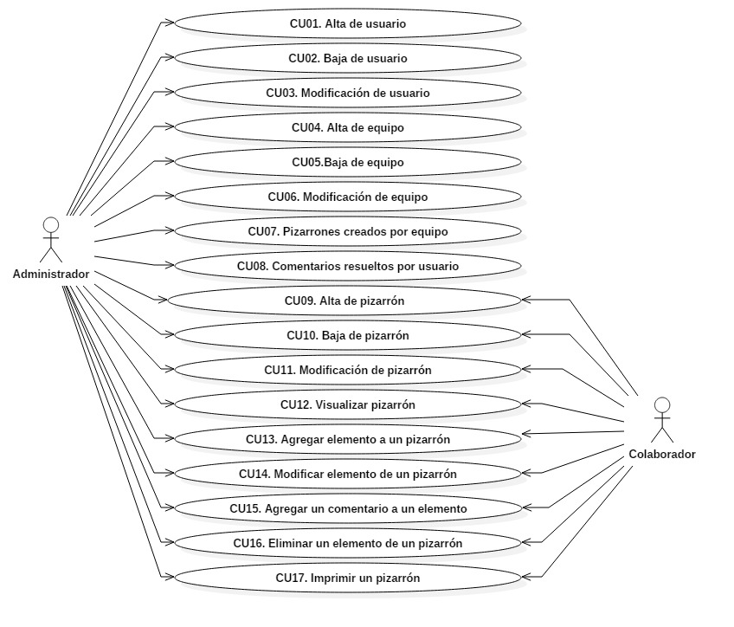

## **2.**6 **Casos de uso**

**Caso de uso 01: Alta de usuario**

|  |  |  |
| --- | --- | --- |
| **ID: CU01** | | |
| *Descripción* | Dar de alta un nuevo usuario en el sistema. | |
| *Actores* | Administrador. | |
| *Precondición* | - | |
| *Postcondición* | Se registra al usuario en el sistema. | |
| *Curso normal*   |  |  | | --- | --- | | *Administrador* | *Sistema* | | 1. Se ingresan los datos del nuevo usuario y se selecciona la opción “Aceptar”. | 2. Se guardan los datos ingresados.  3. Fin del caso de uso. | | | |
| *Cursos alternativos*   |  |  | | --- | --- | | 2.1 | Se deja algún campo sin completar o tiene algún error de formato al ingresar los datos.  Vuelve al paso 1. | | 2.2 | Se ingresa en el campo “email” uno ya existente en el sistema.  Vuelve al paso 1. | | | |

**Caso de uso 02: Baja de usuario**

|  |  |  |
| --- | --- | --- |
| **ID: CU02** | | |
| *Descripción* | Dar de baja a un usuario en el sistema. | |
| *Actores* | Administrador. | |
| *Precondición* | El usuario a dar de baja está registrado en el sistema. | |
| *Postcondición* | Se da de baja al usuario en el sistema. | |
| *Curso normal*   |  |  | | --- | --- | | *Usuario* | *Sistema* | | 1. Se selecciona un usuario y la opción “Dar de baja”. | 2. Se da de baja al usuario.  3. Fin del caso de uso. | | | |
| *Cursos alternativos*   |  |  | | --- | --- | |  |  | | | |

**Caso de uso 03: Modificación de usuario**

|  |  |  |
| --- | --- | --- |
| **ID: CU03** | | |
| *Descripción* | Modificar un usuario del sistema. | |
| *Actores* | Administrador. | |
| *Precondición* | El usuario está registrado en el sistema. | |
| *Postcondición* | Se modifican los datos del usuario en el sistema. | |
| *Curso normal*   |  |  | | --- | --- | | *Usuario* | *Sistema* | | 1. Se selecciona un usuario y la opción “Modificar”.  2. Se modifican los datos deseados. | 3. Se registran los cambios en el sistema.  4. Fin del caso de uso. | | | |
| *Cursos alternativos*   |  |  | | --- | --- | | 3.1 | Se deja algún campo sin completar o tiene algún error de formato al ingresar los datos.  Vuelve al paso 2. | | 3.2 | Se ingresa en el campo “email” uno ya existente en el sistema.  Vuelve al paso 2. | | | |

**Caso de uso 04: Alta de equipo**

|  |  |  |
| --- | --- | --- |
| **ID: CU04** | | |
| *Descripción* | Dar de alta un equipo en el sistema. | |
| *Actores* | Administrador. | |
| *Precondición* | - | |
| *Postcondición* | Se da de alta al equipo en el sistema. | |
| *Curso normal*   |  |  | | --- | --- | | *Usuario* | *Sistema* | | 1. Se ingresan los datos del nuevo equipo y se selecciona la opción “Aceptar”. | 2. Se guardan los datos ingresados.  3. Fin del caso de uso. | | | |
| *Cursos alternativos*   |  |  | | --- | --- | | 2.1 | Se deja algún campo sin completar o tiene algún error de formato al ingresar los datos.  Vuelve al paso 1. | | 2.2 | Se ingresa en el campo “Nombre” uno ya existente en el sistema.  Vuelve al paso 1. | | | |

**Caso de uso 05: Baja de equipo**

|  |  |  |
| --- | --- | --- |
| **ID: CU05** | | |
| *Descripción* | Dar de baja un equipo en el sistema. | |
| *Actores* | Administrador. | |
| *Precondición* | El equipo a borrar existe en el sistema. | |
| *Postcondición* | Se da de baja al equipo del sistema | |
| *Curso normal*   |  |  | | --- | --- | | *Usuario* | *Sistema* | | 1. Se selecciona un usuario y la opción “Dar de baja”. | 2. Se da de baja al equipo.  3. Fin del caso de uso. | | | |
| *Cursos alternativos*   |  |  | | --- | --- | |  |  | | | |

**Caso de uso 06: Modificación de equipo**

|  |  |  |
| --- | --- | --- |
| **ID: CU06** | | |
| *Descripción* | Modificar un equipo del sistema. | |
| *Actores* | Administrador. | |
| *Precondición* | El equipo a modificar existe en el sistema. | |
| *Postcondición* | Se modifican los datos del equipo en el sistema. | |
| *Curso normal*   |  |  | | --- | --- | | *Usuario* | *Sistema* | | 1. Se selecciona un equipo y la opción “Modificar”.  2. Se modifican los datos deseados. | 3. Se registran los datos en el sistema.  4. Fin del caso de uso. | | | |
| *Cursos alternativos*   |  |  | | --- | --- | | 3.1 | Se deja algún campo sin completar o tiene algún error de formato al ingresar los datos.  Vuelve al paso 2. | | 3.2 | Se ingresa en el campo “Nombre” uno ya existente en el sistema.  Vuelve al paso 2. | | 3.3 | Si se ingresa una cantidad máxima de miembros inferior a la cantidad actual pertenecientes al mismo.  Vuelve al paso 2. | | | |

**Caso de uso 07: Pizarrones creados por equipo**

|  |  |  |
| --- | --- | --- |
| **ID: CU07** | | |
| *Descripción* | Obtener los pizarrones creados por un equipo determinado. | |
| *Actores* | Administrador | |
| *Precondición* | - | |
| *Postcondición* | Se muestra la lista de pizarrones creados por el equipo seleccionado. | |
| *Curso normal*   |  |  | | --- | --- | | *Usuario* | *Sistema* | | 1. Se selecciona un equipo de la lista de equipos. | 2. Se muestra en pantalla la lista de pizarrones creados por el equipo, con los datos solicitados.  3. Fin del caso de uso. | | | |
| *Cursos alternativos*   |  |  | | --- | --- | | 2.1 | Si no hay pizarrones creados por el equipo, se muestra un mensaje informando. | | | |

**Caso de uso 08: Comentarios resueltos por usuario**

|  |  |  |
| --- | --- | --- |
| **ID: CU08** | | |
| *Descripción* | Obtener los comentarios resueltos por un usuario determinado. | |
| *Actores* | Administrador. | |
| *Precondición* | - | |
| *Postcondición* | Se muestra la lista de comentarios resueltos por el usuario seleccionado. | |
| *Curso normal*   |  |  | | --- | --- | | *Usuario* | *Sistema* | | 1. Se selecciona un usuario de la lista de usuarios. | 2. Se muestra en pantalla la lista de comentarios resueltos por el usuario, con los datos seleccionado.  3. Fin del caso de uso. | | | |
| *Cursos alternativos*   |  |  | | --- | --- | | 2.1 | Si no hay comentarios resueltos por el usuario, se muestra un mensaje informando. | | | |

**Caso de uso 09: Alta de pizarrón**

|  |  |  |
| --- | --- | --- |
| **ID: CU09** | | |
| *Descripción* | Dar de alta un pizarrón en el sistema. | |
| *Actores* | Colaborador, Administrador | |
| *Precondición* | - | |
| *Postcondición* | Se registra al pizarrón en el sistema | |
| *Curso normal*   |  |  | | --- | --- | | *Usuario* | *Sistema* | | 1. Se ingresan los datos del nuevo pizarrón y se selecciona la opción “Aceptar”. | 2. Se guardan los datos en el sistema.  3. Fin del caso de uso | | | |
| *Cursos alternativos*   |  |  | | --- | --- | | 2.1 | Se deja algún campo sin completar o tiene algún error de formato al ingresar los datos.  Vuelve al paso 1. | | 2.2 | Se ingresa en el campo “Nombre” uno ya existente en el sistema.  Vuelve al paso 1. | | | |

**Caso de uso 10: Baja de pizarrón**

|  |  |  |
| --- | --- | --- |
| **ID: CU10** | | |
| *Descripción* | Dar de baja a un pizarrón en el sistema. | |
| *Actores* | Colaborador, Administrador. | |
| *Precondición* | El pizarrón a borrar existe en el sistema. Si el actor es Colaborador, debe ser el creador del pizarrón. | |
| *Postcondición* | Se da de baja el pizarrón del sistema. | |
| *Curso normal*   |  |  | | --- | --- | | *Usuario* | *Sistema* | | 1. Se selecciona un pizarrón y la opción “Dar de baja”. | 2. Se da de baja al pizarrón.  3. Fin del caso de uso. | | | |
| *Cursos alternativos*   |  |  | | --- | --- | |  |  | | | |

**Caso de uso 11: Modificación de pizarrón**

|  |  |  |
| --- | --- | --- |
| **ID: CU11** | | |
| *Descripción* | Modificar a un pizarrón del sistema. | |
| *Actores* | Colaborador, Administrador. | |
| *Precondición* | El pizarrón a modificar existe en el sistema. | |
| *Postcondición* | Se modifican los datos del pizarrón en el sistema. | |
| *Curso normal*   |  |  | | --- | --- | | *Usuario* | *Sistema* | | 1. Se selecciona un equipo y la opción “Modificar”.  2. Se modifican los datos deseados. | 3. Se registran los datos en el sistema.  4. Fin del caso de uso. | | | |
| *Cursos alternativos*   |  |  | | --- | --- | | 3.1 | Se deja algún campo sin completar o tiene algún error de formato al ingresar los datos.  Vuelve al paso 2. | | 3.2 | Se ingresa en el campo “Nombre” uno ya existente en el sistema.  Vuelve al paso 2. | | | |

**Caso de uso 12: Visualizar pizarrón**

|  |  |  |
| --- | --- | --- |
| **ID: CU12** | | |
| *Descripción* | Mostrar el pizarrón en pantalla. | |
| *Actores* | Colaborador, Administrador. | |
| *Precondición* | - | |
| *Postcondición* | Se muestra en pantalla el pizarrón. | |
| *Curso normal*   |  |  | | --- | --- | | *Usuario* | *Sistema* | | 1. Se selecciona el pizarrón deseado y la opción “Visualizar”. | 2. Se muestra en una nueva ventana el pizarrón.  3. Fin del caso de uso. | | | |
| *Cursos alternativos*   |  |  | | --- | --- | |  |  | | | |

**Caso de uso 13: Agregar elemento a un pizarrón**

|  |  |  |
| --- | --- | --- |
| **ID: CU13** | | |
| *Descripción* | Agregar un elemento al pizarrón que se tienen en pantalla. | |
| *Actores* | Colaborador, Administrador. | |
| *Precondición* | - | |
| *Postcondición* | Se agrega un elemento al pizarrón. | |
| *Curso normal*   |  |  | | --- | --- | | *Usuario* | *Sistema* | | 1. Se selecciona la opción “Elemento” y la opción deseada entre “Imagen” y “Cuadro de texto”. Escribiendo un texto en el primer caso y cargando una imagen en el segundo.  2. Se arrastra el elemento hasta la posición deseada del pizarrón. | 2. Se agrega el elemento al sistema y se muestra en pantalla.  4. Fin del caso de uso. | | | |
| *Cursos alternativos*   |  |  | | --- | --- | |  |  | | | |

**Caso de uso 14: Modificar un elemento de un pizarrón**

|  |  |  |
| --- | --- | --- |
| **ID: CU14** | | |
| *Descripción* | Modificar un elemento de un pizarrón. | |
| *Actores* | Colaborador, Administrador | |
| *Precondición* | Existe el elemento en el pizarrón. | |
| *Postcondición* | El elemento es modificado. | |
| *Curso normal*   |  |  | | --- | --- | | *Usuario* | *Sistema* | | 1. Se selecciona el elemento a modificar.  2. Se realizan los cambios deseados. | 3. Los cambios quedan reflejados en el sistema y en pantalla.  4. Fin del caso de uso. | | | |
| *Cursos alternativos*   |  |  | | --- | --- | |  |  | | | |

**Caso de uso 15: Agregar un comentario a un elemento**

|  |  |  |
| --- | --- | --- |
| **ID: CU15** | | |
| *Descripción* | Agregar un comentario a un elemento. | |
| *Actores* | Colaborador, Administrador | |
| *Precondición* | Existe el elemento en el sistema. | |
| *Postcondición* | Se agrega un comentario al elemento en el sistema. | |
| *Curso normal*   |  |  | | --- | --- | | *Usuario* | *Sistema* | | 1. Se selecciona el elemento y la opción “Comentar”.  3. Se realiza el comentario y se selecciona la opción “Aplicar”. | 2. Se exhibe un cuadro de texto para realizar el comentario.  4. Se guardan los cambios en el sistema.  5. Fin del caso de uso. | | | |
| *Cursos alternativos*   |  |  | | --- | --- | | 4.1 | El comentario está vacío. Se vuelve a 3. | | | |

**Caso de uso 16: Eliminar un elemento de un pizarrón**

|  |  |  |
| --- | --- | --- |
| **ID: CU16** | | |
| *Descripción* | Eliminar un elemento de un pizarrón. | |
| *Actores* | Colaborador, Administrador | |
| *Precondición* | Existe el elemento en el pizarrón. | |
| *Postcondición* | Se elimina al elemento del pizarrón. | |
| *Curso normal*   |  |  | | --- | --- | | *Usuario* | *Sistema* | | 1.Se selección el elemento y la opción “Borrar”. | 2. Se elimina el elemento del sistema.  3. Fin del caso de uso. | | | |
| *Cursos alternativos*   |  |  | | --- | --- | |  |  | | | |

**Caso de uso 17: Imprimir un pizarrón**

|  |  |  |
| --- | --- | --- |
| **ID: CU17** | | |
| *Descripción* | Imprimir un pizarrón en formato PDF o png. | |
| *Actores* | Colaborador, Administrador | |
| *Precondición* | - | |
| *Postcondición* | Se imprime el pizarrón en formato PDF o png. | |
| *Curso normal*   |  |  | | --- | --- | | *Usuario* | *Sistema* | | 1. Se selecciona un pizarrón y la opción deseada entre “Imprimir en PDF” e “Imprimir en png.” | 2. Se imprime el pizarrón. 3. Fin del caso de uso. | | | |
| *Cursos alternativos*   |  |  | | --- | --- | |  |  | | | |

# **3. Modelo Conceptual**

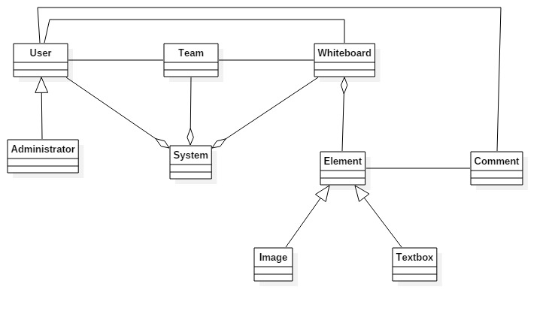

# 

# 

# **4. Diagrama de Paquetes**

# **5. Diagrama de clases**

# **6. Justificación del diseño**

# **7. Evidencia de Clean Code**

# **8. Pruebas**